EKONOMSKA ŠOLA  NOVO MESTO | VAJA V PREMIERJU | Medijsko oblikovanje  Zdenko Potočar

VAJA – zaključna špica

1. Odpri novi projekt v Premierju
Na računalniku odpri mape VAJA 12 in podmape (GRADIVO, PROJEKT, RENDER)

2. Odpri video posnetek: "OurNatureAdventure" iz naslova
http://vaje.esnm.si/vaje_potocar/After%20Effects/VAJA%20AF%2090%20-%20DATOTEKE%20-%20OUR%20NATURE%20ADVENTURE/, ki ga shrani v mapo GRADIVO

ali pa uporabiš svoj avtorski video posnetek, ki ga shrani v mapo GRADIVO.

3. Prenesi štiri posamezne dele filma na časovnico.
4. Med posamezne dele daj različne prehode: Effects, Video Transition, … recimo: Dip to White, …

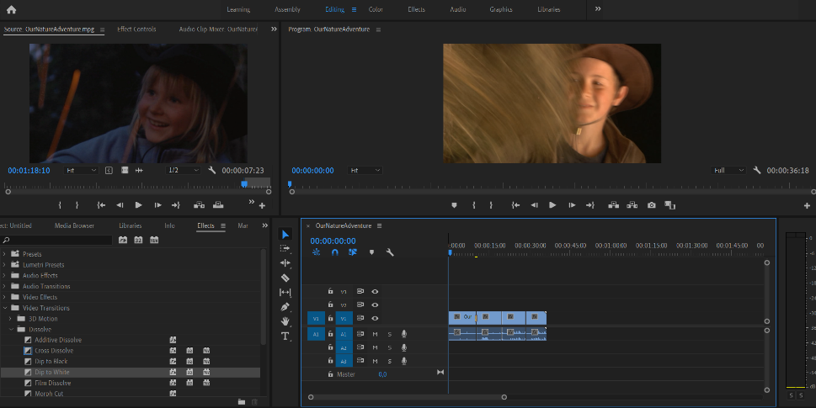

5. Preimenuj sekvenco v VIDEO-01
V zavihku Project boš našel sekvence. Uporabni desni klik in Rename.
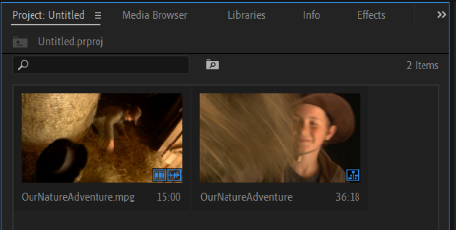

6. Odpri novo sekvenco (File, New, Sequence) in jo poimenuj ZAKLJUČNA ŠPICA.
V tej novi sekvenci odpri title in mu določi svetlo modro barvo z ukazom File, New, Legacy title, poimenuj ga »Podlaga«. Vklopi Background in izberi modro barvo.

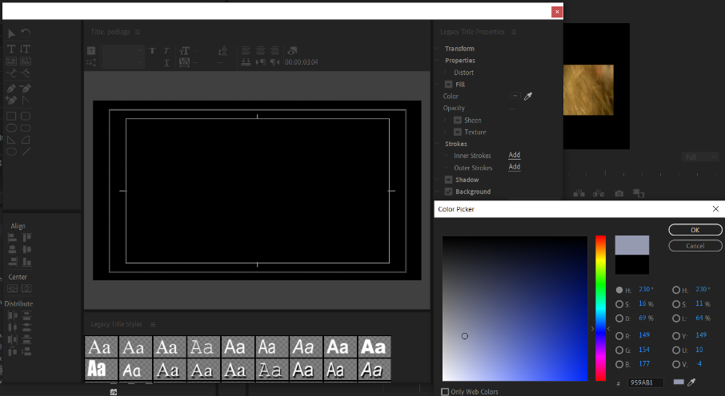

Potrdi in zanesi title Podlago na časovnico.

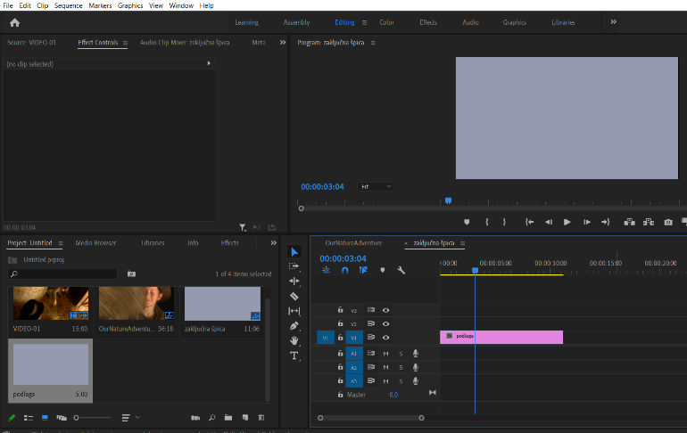

Na časovnico zanesi tudi sekvenco VIDEO-01 nad Podlago v Video 2

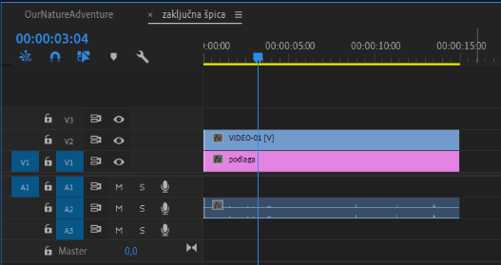

in ji na začetku dodaj video prehod Effect, Video transition, Disolve, Dip to white. Na koncu pa efekt Film Disolve.

7. Sedaj VIDEO-01, ki je v vrstici Video 2 v Effect Controls spremeni Motions.
Scale pomanjšaj na 40% in Position spremeni tako, da bo okno s posnetkom samo na levi polovici ekrana.
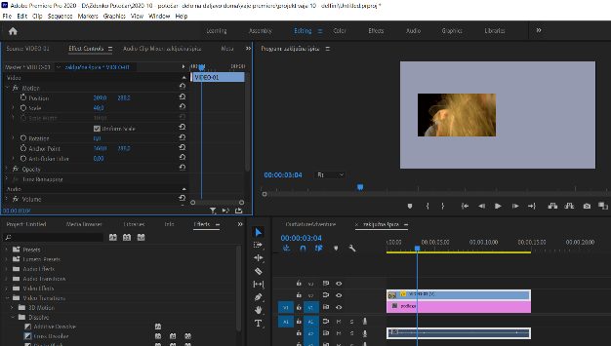

8. Ustvari novi title z imenom »Okvirček« in preko okenčka z videom nariši pravokotnik.
Odstrani barvo notranjosti (Fill Type = Eliminate).
Določi barvo okvirja Strokes, Outer Strokes. Size 15, barva rdeča.

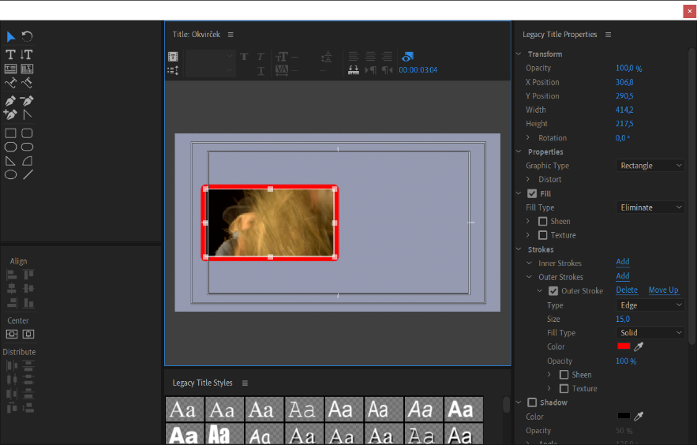

Potrdi in zanesi novi title ga na časovnico na Video 3.
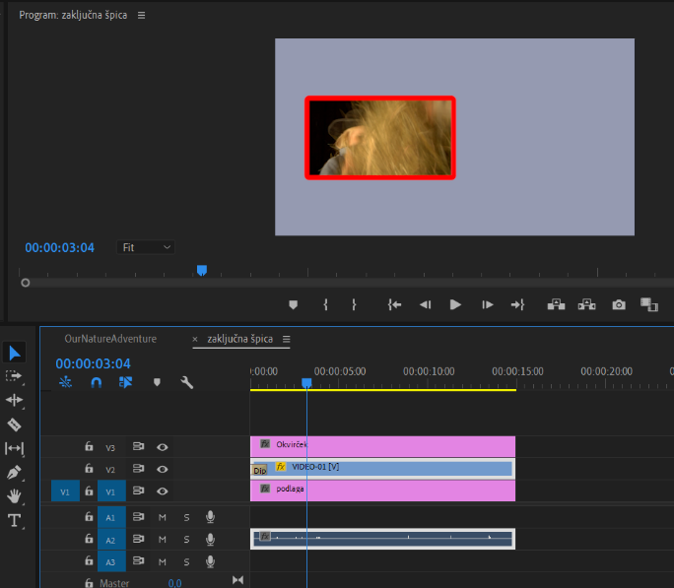

9. Določi video efekt na titlu Okvirček (Video effect, Stylize, Roughen Edges). V effet controls lahko še malce spreminjaš nastavitve efekta Roughen Edges, da vidiš kaj vse lahko spremeniš.

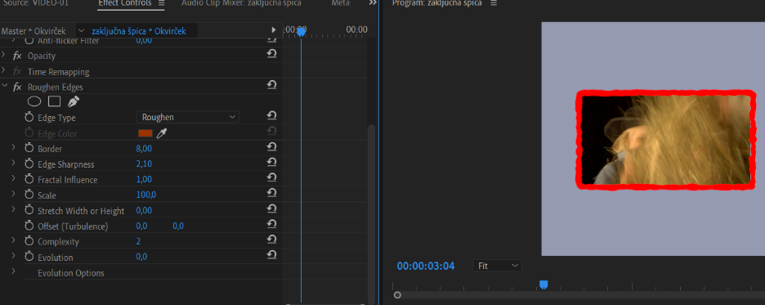

10. Opri novi title in ga poimenuj "Igrali so". Vnesi imena igralcev v treh vrsticah.
Po želji oblikuj pisavo. Title zanesi na časovnico na Video 4.
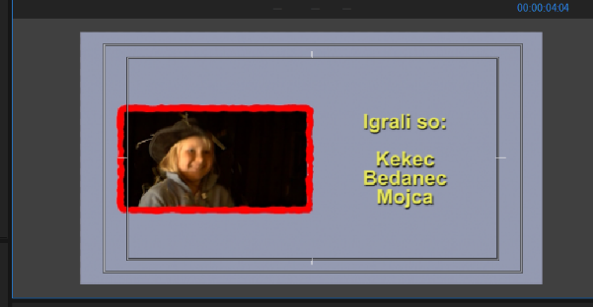
Na koncu titla določi video transition, Disolve, Določi efekt Film Disolve na začetki in na koncu.

11. Naredi nov title, poimenuj ga "Režiser" ter vnesi njegovo ime. Določi efekt Film Disolve na začetki in na koncu.
12. Naredi nov title, poimenuj ga "Producent" ter vnesi njegovo ime. Določi efekt Film Disolve na začetki in na koncu.
12. Naredi nov title, poimenuj ga "letnica" ter vnesi leto in ime naše šole. Določi efekt Film Disolve na začetki in na koncu.

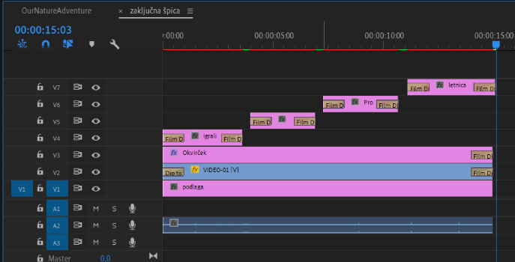

14. Shrani projekt v mapo projekt pod ime po sistemu: leto-mesec-dan-priimek-ime vaje-verzija
(Naprimer: 2020-11-02_Potočar_Vaja_12_ver_01)

15. Export media

OBVEZNO:
- obvezno pri urejanju uporabljaj mape (GRADIVO, PROJEKT, RENDER)
- pazi na ustrezno poimenovanje datotek (Naprimer: 2020-11-02_Potočar_Vaja_11_ver_01.mp4)
- velikost datoteke skrči kolikor se le da (ustrezno: med 5 in 10MB)
- oddajaš renderirano (mp4) datoteko
- obvezna uporaba avtorskih (torej tvojih) video posnetkov
- video posnetke lahko narediš s telefonom

